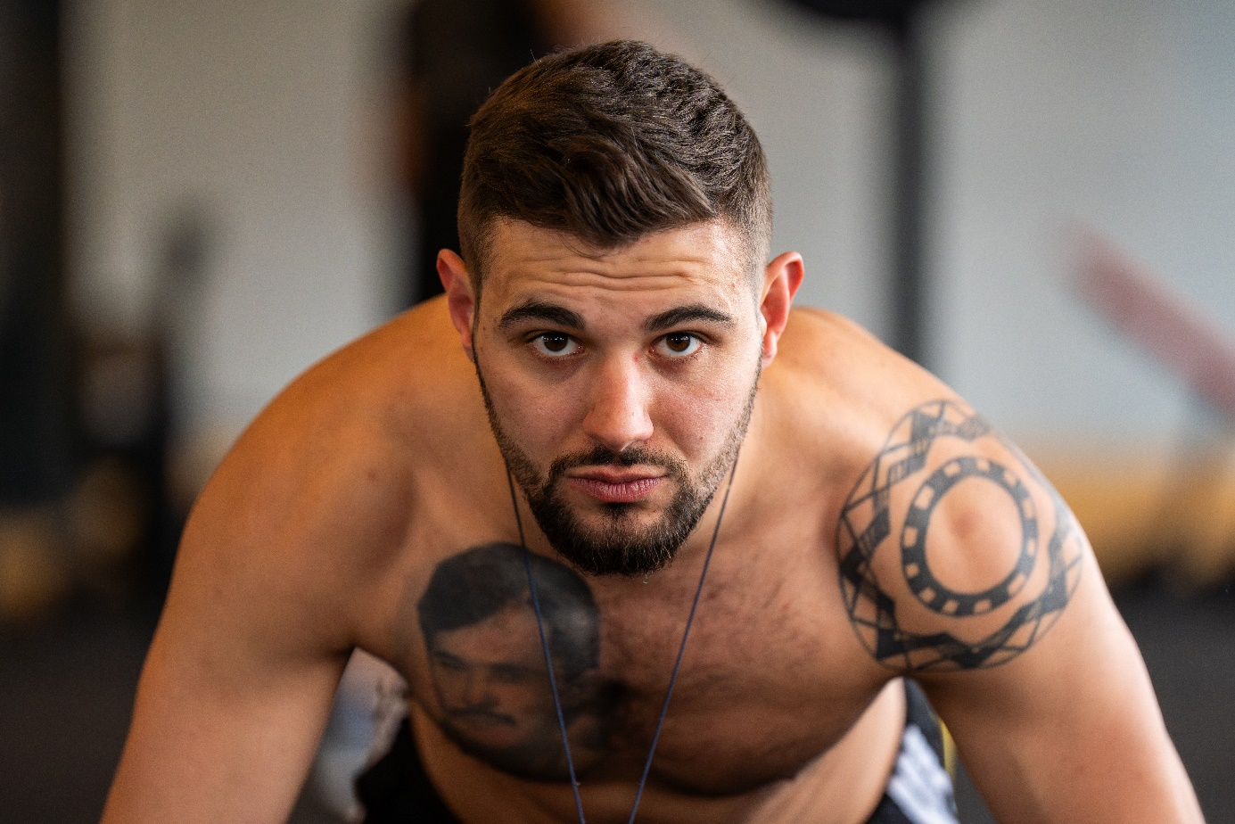

!UTRAĆ WAGĘ ZDOBĄDZ SIŁĘ!

To połączenie nauki systemu odżywiania z planem treningowym. Jeśli będziesz się trzymać wytycznych, utracenie zbędnych kilogramów oraz poprawa siły jest czymś pewnym. Czy jesteście gotowi na zmianę swojego życia? Wszystko odbędzie się na spokojnie małymi krokami. Nauczę Was jak w trzy tygodnie zmienić swoje odżywianie i optymalnie trenować! Gotowi? No to zaczynamy!

TYDZIEŃ PIERWSZY

ODŻYWIANIE:
- Eliminujemy węglowodany ze śniadania, samo białkowo tłuszczowe. Przykładowe śniadanie to jajecznica na boczku (bez pieczywa), Sałatka z tuńczykiem i oliwą z oliwek, sałatka z kurczakiem.
- Jemy tylko trzy duże posiłki bez podjadania pomiędzy.
- Rano po przebudzeniu pijemy szklankę ciepłej wody z dwoma łyżkami stołowymi octu jabłkowego oraz szczyptą soli himalajskiej lub kłodawskiej.
- Na tym etapie nie rezygnujemy z żadnych produktów, które jedliśmy wcześniej, tylko stosujemy się do tych trzech pierwszych zaleceń.

TRENING:

- Rano po wypiciu octu nie jemy śniadania tylko idziemy na spacer 15min lub robimy w domu skakankę 15min. Lub pajacyki. Tą czynność wykonujemy codziennie.
- Wykonujemy 3x w tygodniu trening siłowy na siłowni według planu.

TRENING A
TYDZIEŃ PIERWSZY:
- GOBLET SQUAT 12powt. 3serie 1min. przerwy między seriami.
- LATT PULL-DOWN 12powt. 3serie 1min. przerwy między seriami.
- CHEST MACHINE 12powt. 3serie 1min. przerwy między seriami.
- DB SHOULDER PRESS 12powt. 3serie 1min. przerwy między seriami.
- SEATED CABLE ROW 12powt. 3serie 1min. przerwy między seriami.
- ADDUCTOR MACHINE 12powt. 3serie 1min. przerwy między seriami. DLA KOBIET!
TRICEPS PUSH-DOWN 12powt. 3serie 1min. przerwy między seriami. DLA MĘŻCZYZN!

TRENING B
- LEG CURL MACHINE 12powt. 3serie 1min. przerwy między seriami.
- KB STANDING PRESS 12powt. 3serie 1min. przerwy między seriami.
- ROW MACHINE 12powt. 3serie 1min. przerwy między seriami.
- PUSH UP 12powt. 3serie 1min. przerwy między seriami.
- LATT PULL-DOWN REVERESE GRIP 12powt. 3serie 1min. przerwy między seriami.
- ABDUCTOR MACHINE 12powt. 3serie 1min. przerwy między seriami. KOBIETY!
BICEPS BARBELL CURL 12powt. 3serie 1min. przerwy między seriami. MĘŻCZYŹNI!

TRENING C
- SPLIT SQUAT Po 10powt. na nogę 3 serie 1 min. przerwy między seriami.
- PULL UP MACHINE 12powt. 3serie 1min. przerwy między seriami.
- LATERAL RAISE 12powt. 3serie 1min. przerwy między seriami.
- INCLINE DB ROW 12powt. 3serie 1min. przerwy między seriami.
- CHEST FLY MACHINE 12powt. 3serie 1min. przerwy między seriami.
- MONSTER WALK 15powt. na stronę 3serie 1min. przerwy między seriami. KOBIETY!
DB HAMMER CURL 12powt. 3 serie 1min. przerwy między seriami. MĘŻCZYŹNI!

TYDZIEŃ DRUGI

ODŻYWIANIE:
- Staramy się odwlekać rano śniadanie. Przykładowo jedliśmy śniadanie zawsze o godz. 09:00 rano to w tym tygodniu staramy się co drugi dzień przenieś je o 30min później. Tak aby w skali tygodnia zacząć je o 1,5h później w tym przypadku o 09:30.
- Eliminujemy pieczywo i makaron. Można tutaj zastąpić makaronem z soczewicy lub grochu.
- Staramy się wyeliminować powoli słodycze, jeśli jedliśmy codziennie to jemy co drugi dzień małe ilości po posiłu.
- Resztę podtrzymujemy to co w pierwszym tygodniu.

TRENING A
TYDZIEŃ DRUGI:
- GOBLET SQUAT 15powt. 1seria 12powt. 2seria 10powt. 3seria 1min. przerwy między seriami. Z SERII NA SERIĘ STARAMY SIĘ DOŁOŻYĆ CIĘŻAR!! ZACZYNAMY 15POW. NA MAŁYM CIĘŻARZE TAK ABY DOŁOŻYĆ PRZY 12POWT. I PRZY 10POWT.!!
- LATT PULL-DOWN 15powt. 1seria 12powt. 2seria 10powt. 3seria 1min. przerwy między seriami.
- CHEST MACHINE 15powt. 1seria 12powt. 2seria 10powt. 3seria 1min. przerwy między seriami.
- DB SHOULDER PRESS 15powt. 1seria 12powt. 2seria 10powt. 3seria 1min. przerwy między seriami.
- SEATED CABLE ROW 15powt. 1seria 12powt. 2seria 10powt. 3seria 1min. przerwy między seriami.
- ADDUCTOR MACHINE 15powt. 1seria 12powt. 2seria 10powt. 3seria 1min. przerwy między seriami. DLA KOBIET!
TRICEPS PUSH-DOWN 15powt. 1seria 12powt. 2seria 10powt. 3seria 1min. przerwy między seriami. DLA MĘŻCZYZN!

TRENING B
- LEG CURL MACHINE 15powt. 1seria 12powt. 2seria 10powt. 3seria 1min. przerwy między seriami.
- KB STANDING PRESS 15powt. 1seria 12powt. 2seria 10powt. 3seria 1min. przerwy między seriami.
- ROW MACHINE 15powt. 1seria 12powt. 2seria 10powt. 3seria 1min. przerwy między seriami.
- PUSH UP 15powt. 1seria 12powt. 2seria 10powt. 3seria 1min. przerwy między seriami.
- LATT PULL-DOWN REVERESE GRIP 15powt. 1seria 12powt. 2seria 10powt. 3seria 1min. przerwy między seriami.
- ABDUCTOR MACHINE 15powt. 1seria 12powt. 2seria 10powt. 3seria 1min. przerwy między seriami. MĘŻCZYŹNI!
BICEPS BARBELL CURL 15powt. 1seria 12powt. 2seria 10powt. 3seria 1min. przerwy między seriami. KOBIETY!

TRENING C
- SPLIT SQUAT 12powt. 1seria 10powt. 2seria 8powt. 3seria 1min. przerwy między seriami.
- PULL UP MACHINE 15powt. 1seria 12powt. 2seria 10powt. 3seria 1min. przerwy między seriami.
- LATERAL RAISE 15powt. 1seria 12powt. 2seria 10powt. 3seria 1min. przerwy między seriami.
- INCLINE DB ROW 15powt. 1seria 12powt. 2seria 10powt. 3seria 1min. przerwy między seriami.
- CHEST FLY MACHINE 15powt. 1seria 12powt. 2seria 10powt. 3seria 1min. przerwy między seriami.
- MONSTER WALK 15powt. 1seria 12powt. 2seria 10powt. 3seria 1min. przerwy między seriami. KOBIETY!
DB HAMMER CURL 15powt. 1seria 12powt. 2seria 10powt. 3seria 1min. przerwy między seriami. MĘŻCZYŹNI!

TYDZIEŃ TRZECI
ODŻYWIANIE:
- Staramy się odwlekać rano śniadanie o kolejne 30min później co drugi dzień tak aby w skali tygodnia zacząć je o kolejne 1,5h później. Powinno być zjedzone 3-4h po przebudzeniu.
- Na tym etapie eliminujemy całkowicie słodycze.
- Staramy się oby w każdym posiłku było minimum 30g białka.
- Pierwsze dwa posiłki powinny być białkowo-tłuszczowe węglowodany jemy dopiero w ostatnim posiłku, który jemy nie później niż 2 h przed snem.
- Nie pijemy słodkich napojów oraz kawy z mlekiem i cukrem.
- Podtrzymujemy wszystko to co w pierwszych dwóch tygodniach.

TRENING A
TYDZIEŃ TRZECI:
- GOBLET SQUAT 15powt. 1seria 12powt. 2seria 10powt. 3seria 8powt. 4 seria 1min. przerwy między seriami. Z SERII NA SERIĘ STARAMY SIĘ DOŁOŻYĆ CIĘŻAR!! ZACZYNAMY 15POW. NA MAŁYM CIĘŻARZE TAK ABY DOŁOŻYĆ PRZY 12POWT. I PRZY 10POWT.!!
- LATT PULL-DOWN 15powt. 1seria 12powt. 2seria 10powt. 3seria 8powt. 4 seria 1min. przerwy między seriami.
- CHEST MACHINE 15powt. 1seria 12powt. 2seria 10powt. 3seria 8powt. 4 seria 1min. przerwy między seriami.
- DB SHOULDER PRESS 15powt. 1seria 12powt. 2seria 10powt. 3seria 8powt. 4 seria 1min. przerwy między seriami.
- SEATED CABLE ROW 15powt. 1seria 12powt. 2seria 10powt. 3seria 8powt. 4 seria 1min. przerwy między seriami.
- ADDUCTOR MACHINE 15powt. 1seria 12powt. 2seria 10powt. 3seria 8powt. 4 seria 1min. przerwy między seriami. DLA KOBIET!
TRICEPS PUSH-DOWN 15powt. 1seria 12powt. 2seria 10powt. 3seria 8powt. 4 seria 1min. przerwy między seriami. DLA MĘŻCZYZN!

TRENING B
- LEG CURL MACHINE 15powt. 1seria 12powt. 2seria 10powt. 3seria 8powt. 4 seria 1min. przerwy między seriami.
- KB STANDING PRESS 15powt. 1seria 12powt. 2seria 10powt. 3seria 8powt. 4 seria 1min. przerwy między seriami.
- ROW MACHINE 15powt. 1seria 12powt. 2seria 10powt. 3seria 8powt. 4 seria 1min. przerwy między seriami.
- PUSH UP 15powt. 1seria 12powt. 2seria 10powt. 3seria 8powt. 4 seria 1min. przerwy między seriami.
- LATT PULL-DOWN REVERESE GRIP 15powt. 1seria 12powt. 2seria 10powt. 3seria 8powt. 4 seria 1min. przerwy między seriami.
- ABDUCTOR MACHINE 15powt. 1seria 12powt. 2seria 10powt. 3seria 8powt. 4 seria 1min. przerwy między seriami. MĘŻCZYŹNI!
BICEPS BARBELL CURL 15powt. 1seria 12powt. 2seria 10powt. 3seria 8powt. 4 seria 1min. przerwy między seriami. KOBIETY!

TRENING C
- SPLIT SQUAT 12powt. 1seria 10powt. 2seria 8powt. 3seria 6powt. 4 seria 1min. przerwy między seriami.
- PULL UP MACHINE 15powt. 1seria 12powt. 2seria 10powt. 3seria 8powt. 4 seria 1min. przerwy między seriami.
- LATERAL RAISE 15powt. 1seria 12powt. 2seria 10powt. 3seria 4seria 8powt. 1min. przerwy między seriami.
- INCLINE DB ROW 15powt. 1seria 12powt. 2seria 10powt. 3seria 8powt. 4 seria 1min. przerwy między seriami.
- CHEST FLY MACHINE 15powt. 1seria 12powt. 2seria 10powt. 3seria 8powt. 4 seria 1min. przerwy między seriami.
- MONSTER WALK 15powt. 1seria 12powt. 2seria 10powt. 3seria 8powt. 4 seria 1min. przerwy między seriami. KOBIETY!
DB HAMMER CURL 15powt. 1seria 12powt. 2seria 10powt. 3seria 8powt. 4 seria 1min. przerwy między seriami. MĘŻCZYŹNI!

POLECANE ŹRÓDŁA WĘGLOWODANÓW:
- Ryż (basmati, jaśminowy, paraboliczny, perłowy, czerwony)
- Kasza (gryczana, jaglana, jęczmienna)
- Płatki (owsiane, jaglane)
- Komosa ryżowa
- Bataty (w małej ilości)
- Ziemniaki (w małej ilości)
- Makarony (ryżowy, z soczewicy, z grochu, z ciecierzycy)

POLECANE ŹRÓDŁA BIAŁKA:
- Drób (kurczak indyk)
- Wołowina
- Baranina
- Cielęcina
- Dziczyzna
- Kaczka
- Gęś
- Podroby
- Wieprzowina
- Jaja
- Odżywki białkowe (unikaj tych zkazeiną)
- Ryby
- Owoce morza

POLECANE ŹRÓDŁA TŁUSZCZY:
- Olej kokosowy (nie rafinowany)
- Olej MCT
- Masło prawdziwe min 82%
- Masło klarowane
- Oliwa z oliwek
- Awokado
- Olej lniany
- Orzechy
- Smalec
- Kakao

PAMIĘTAJ JEST TO MODEL ŻYWIENIOWY, KTÓRY MOŻESZ UTRZYMYWAĆ PRZEZ CAŁE ŻYCIE!! NAWET JEŚLI ZDAŻY CI SIĘ Z NIEGO WYJŚĆ W TRAKCIE URLOPU TO MOŻESZ WRÓCIĆ DO NIEGO W ŁATWY I PRZYJEMNY SPOSÓB W TRZY TYGODNIE CHOCIAŻ RACZEJ JAK RAZ ZBUDUJESZ SOBIEW TAKIE POZYTYWNE NAWYKI TO PÓŹNIEJ NIE SĄ ONE KŁOPOTLIWE W UTRZYMANIU.

ZDJĘCIA ĆWICZEŃ:

TRENING A
- 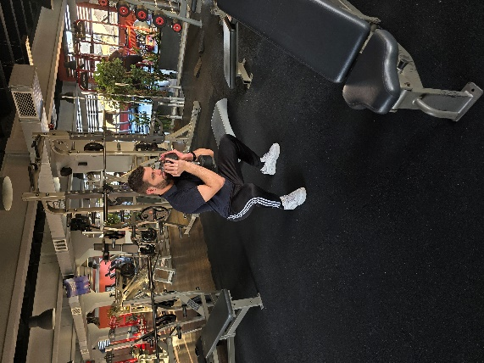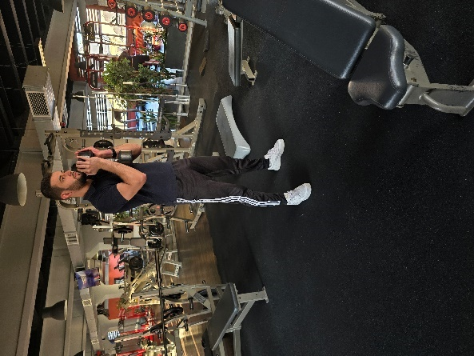
- 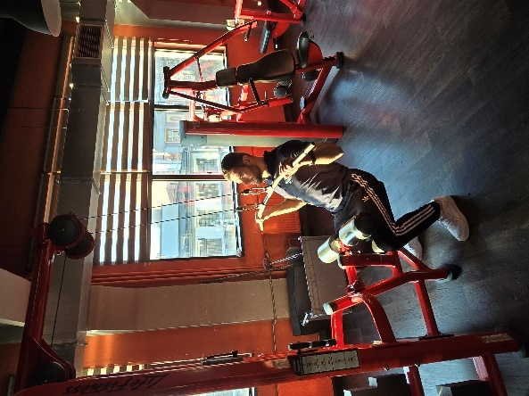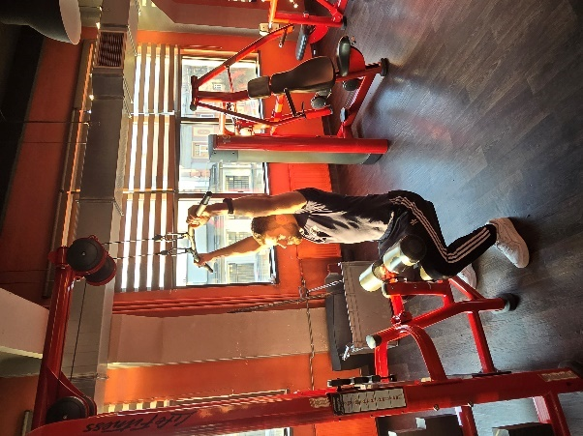
- 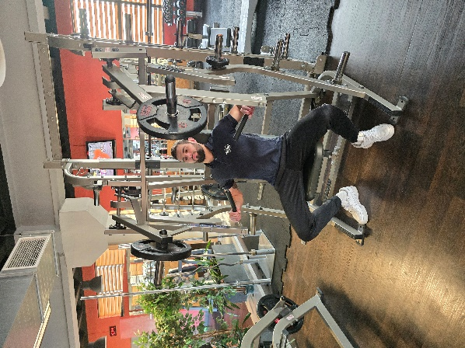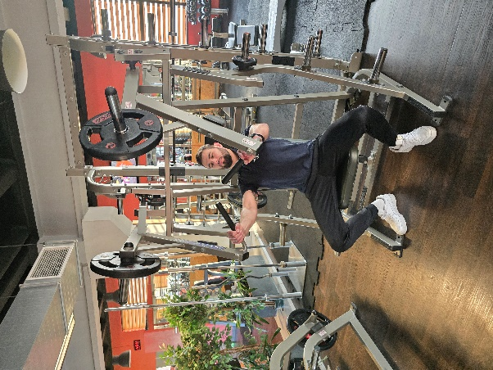
- 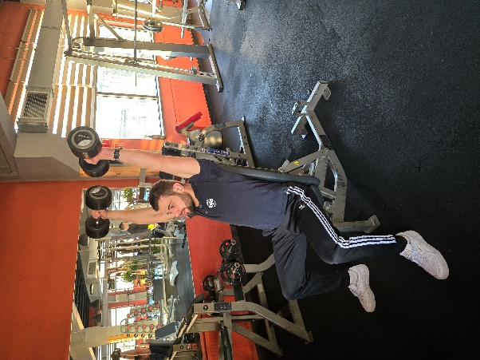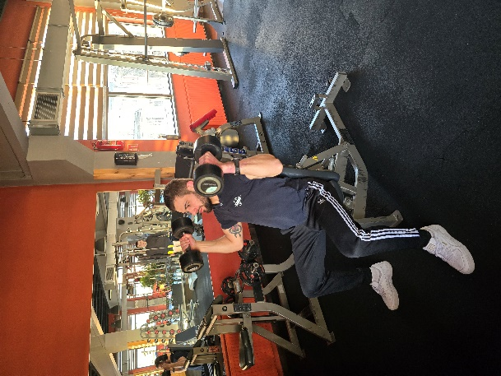
- 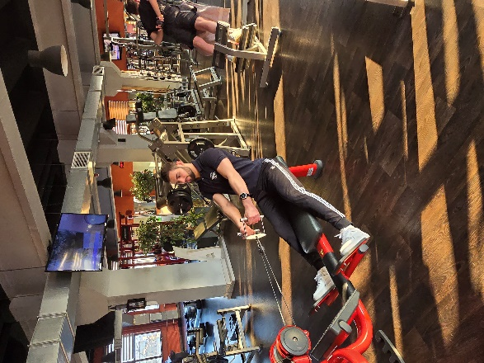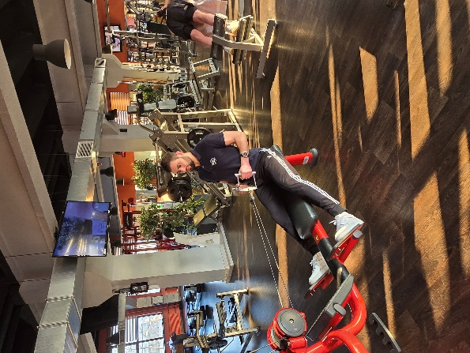
- 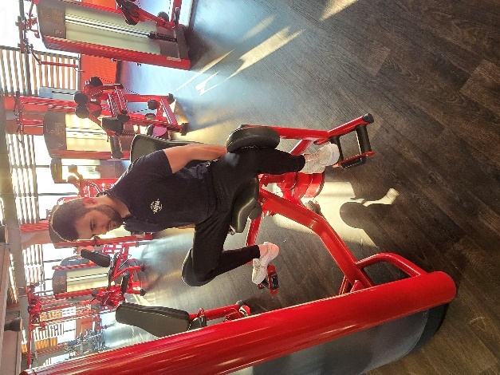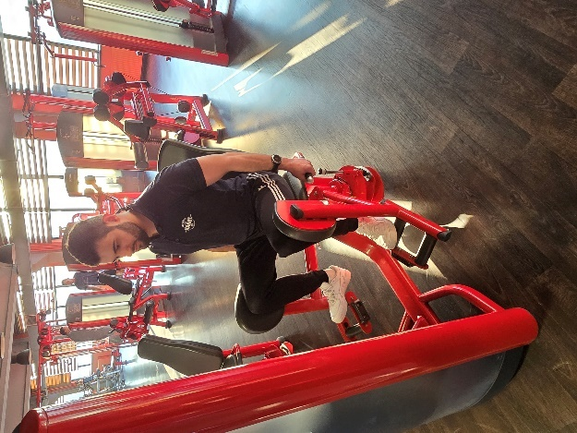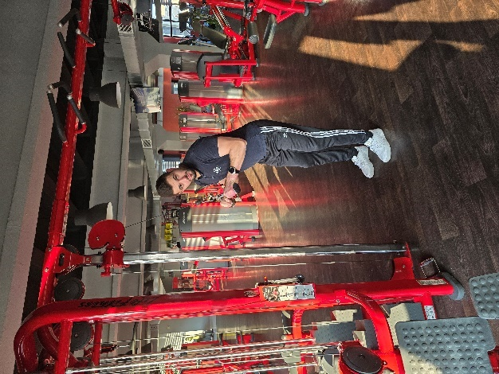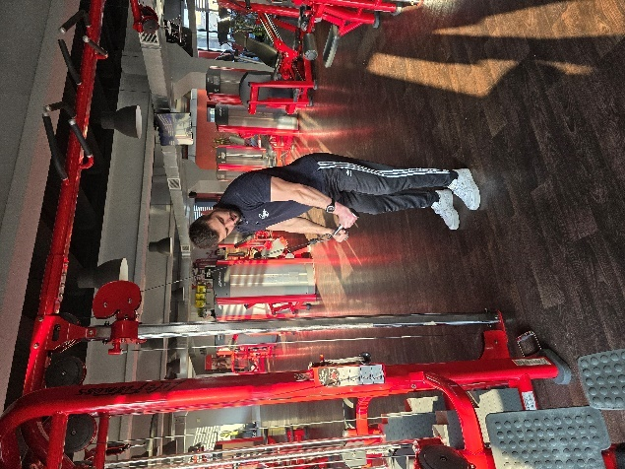

TRENING B
- 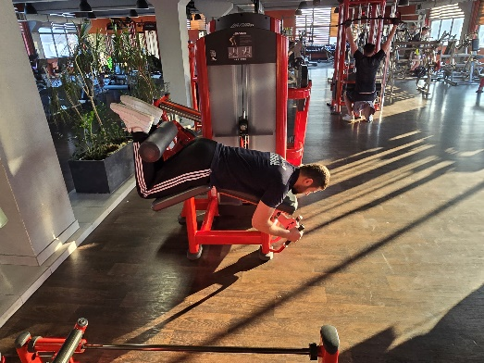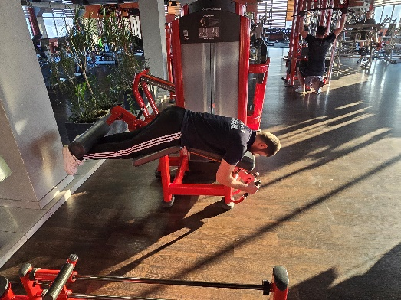
- 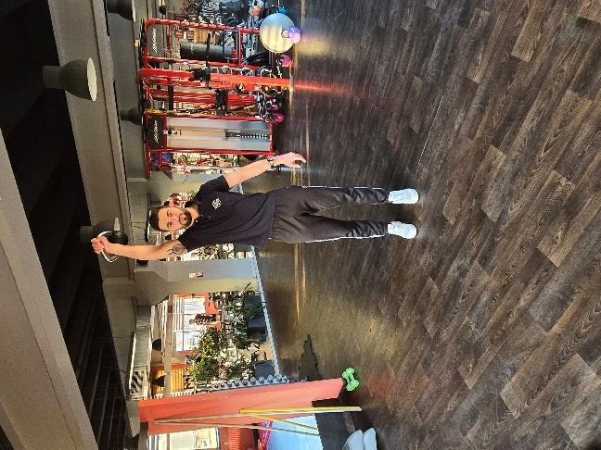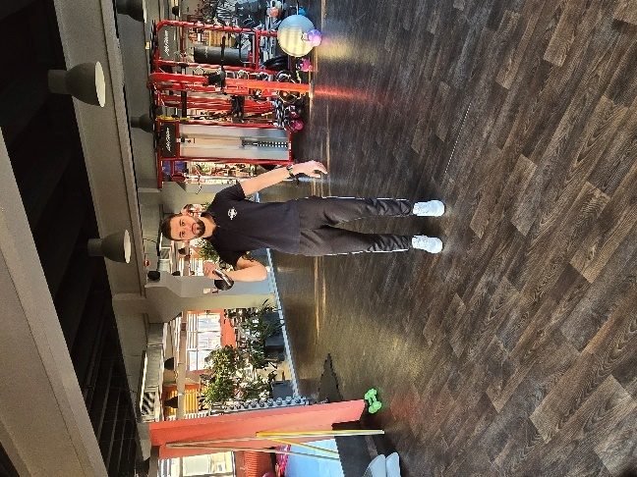
- 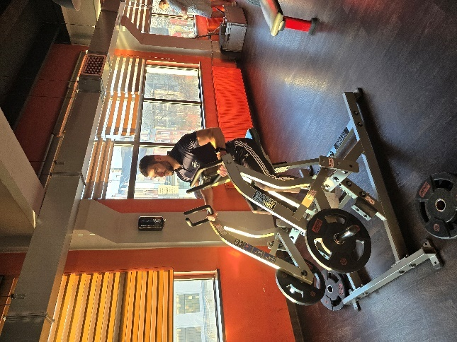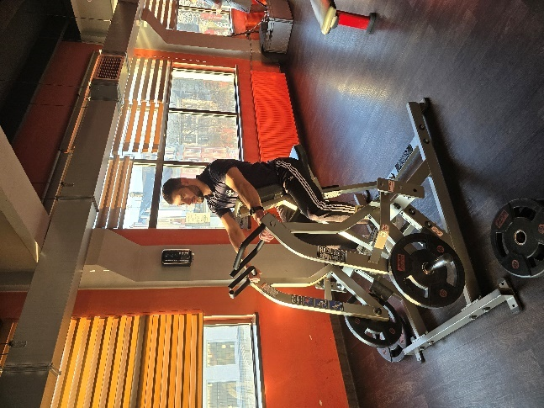
- 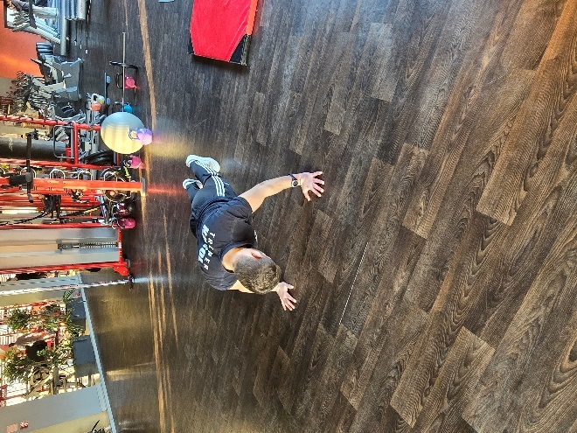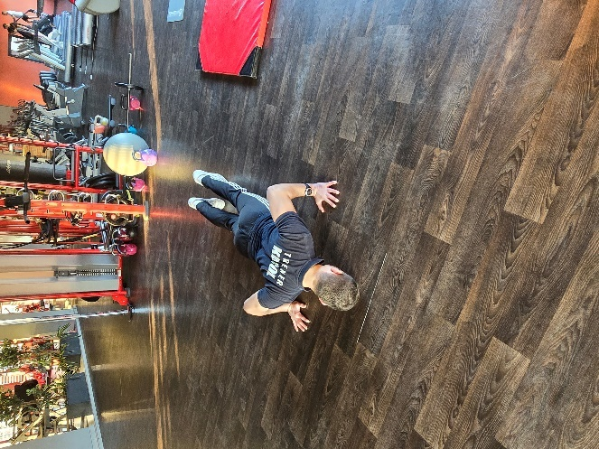
- 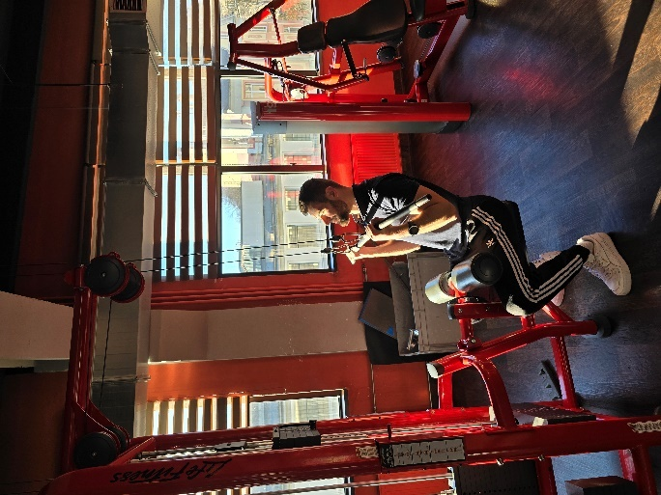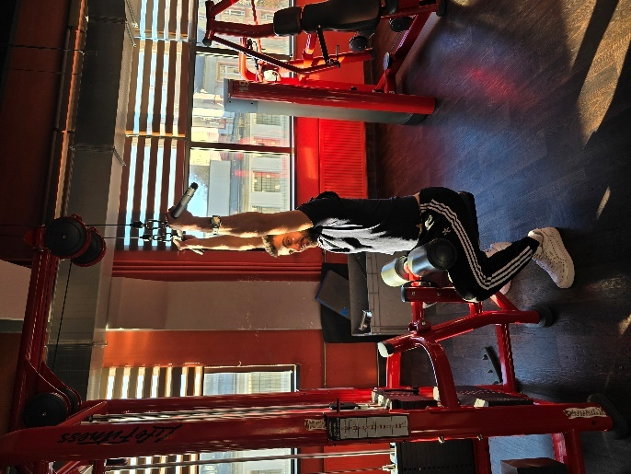
- 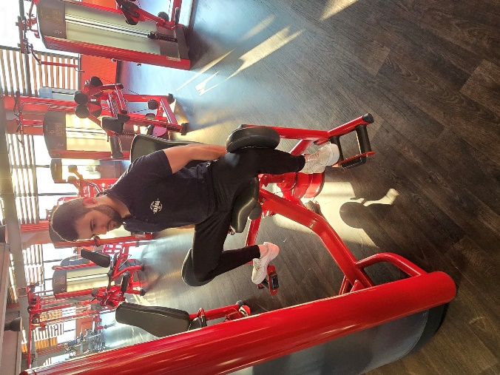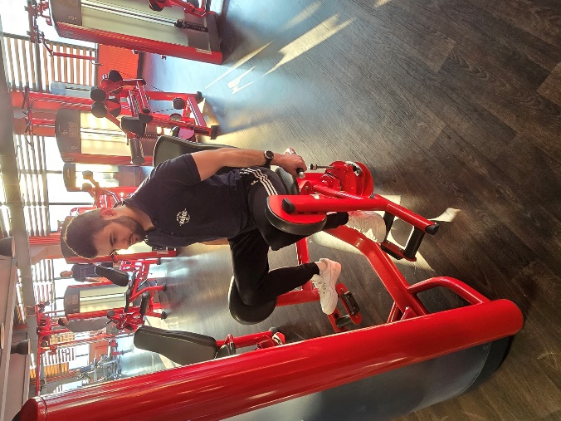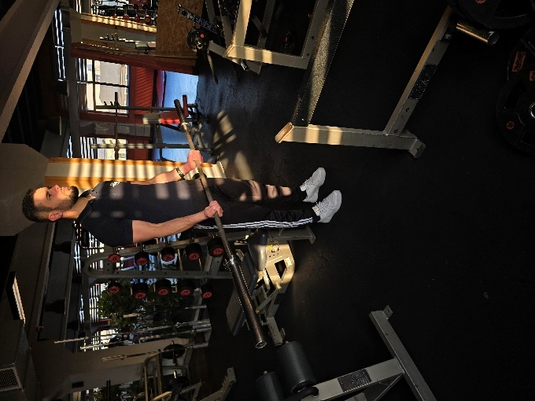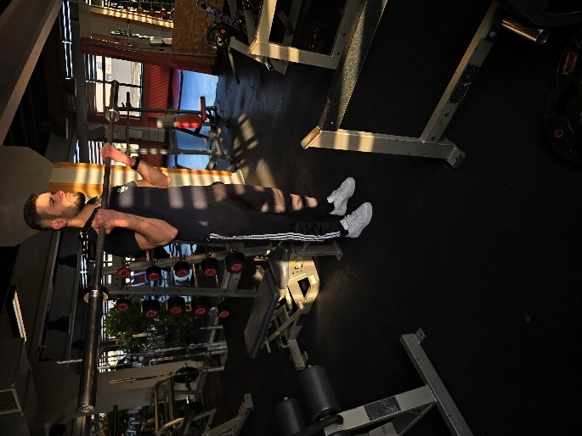

TRENING C
- 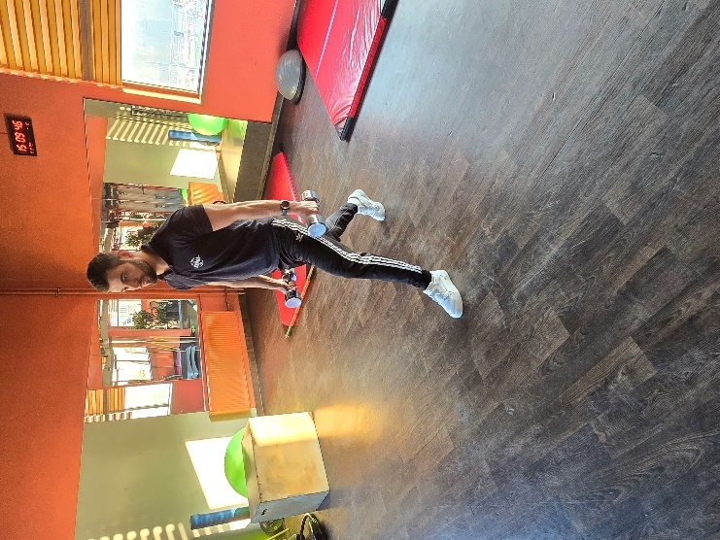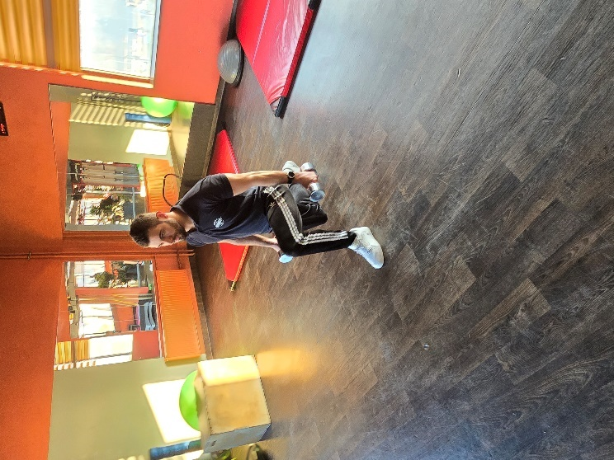
- 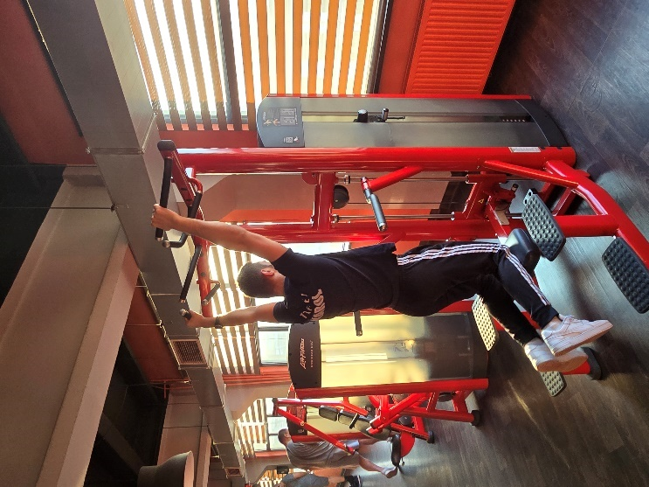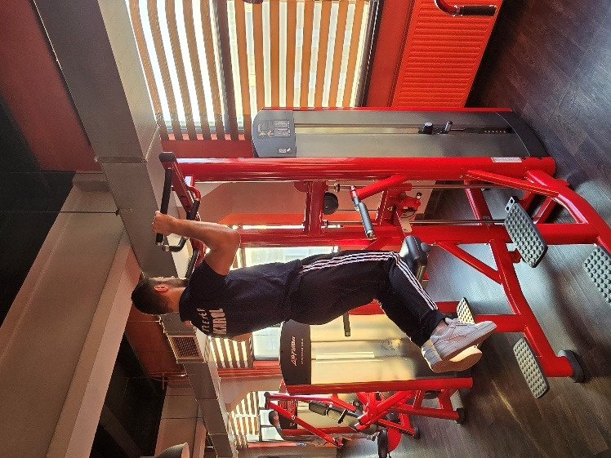
- 
- 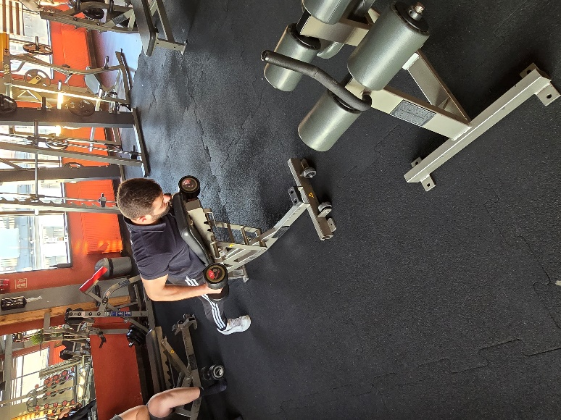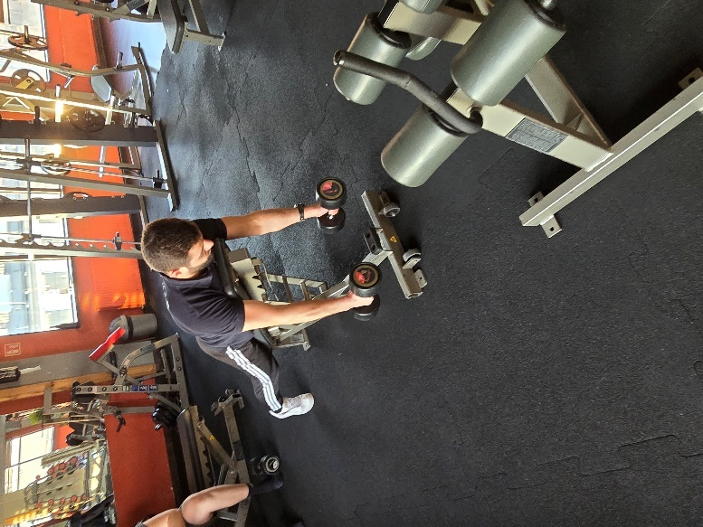
- 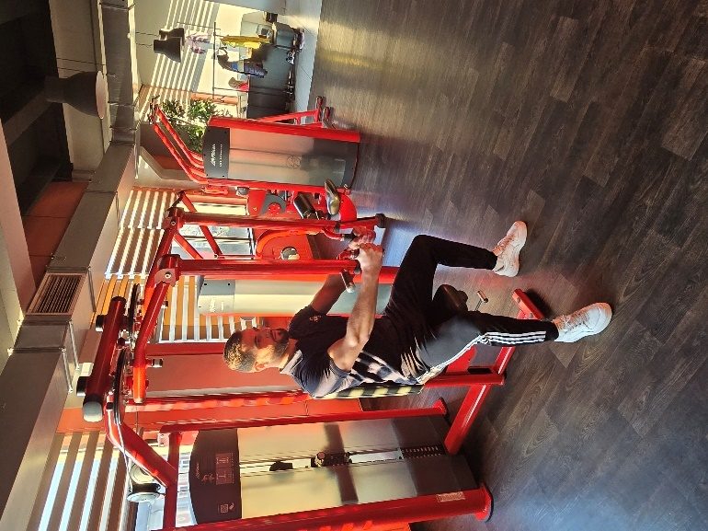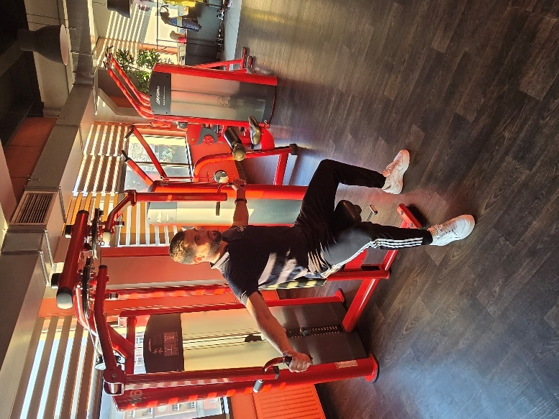
- 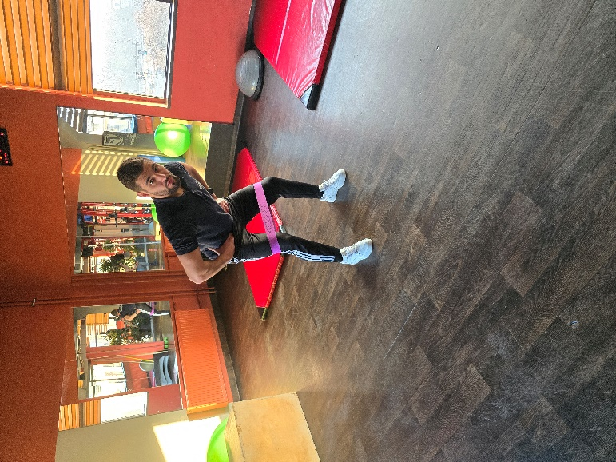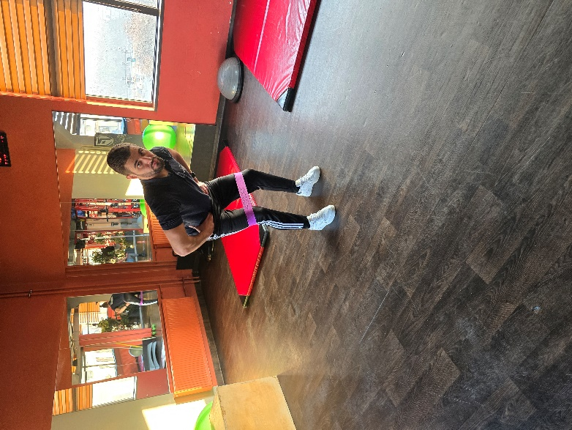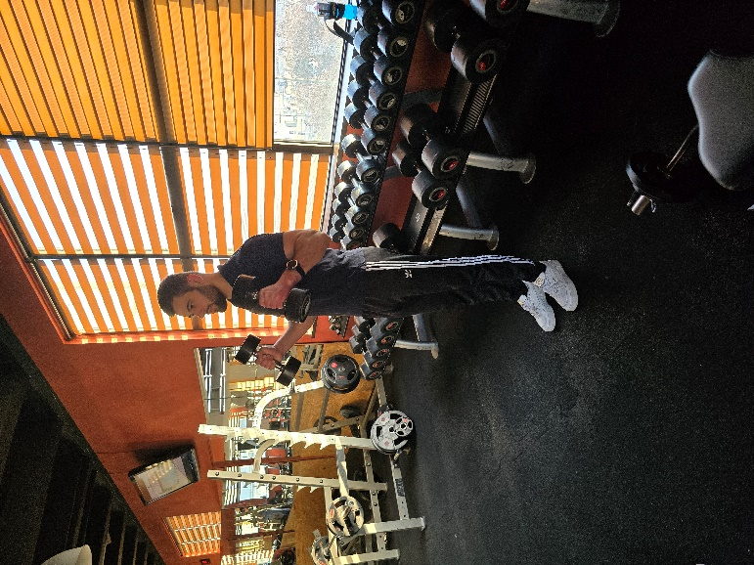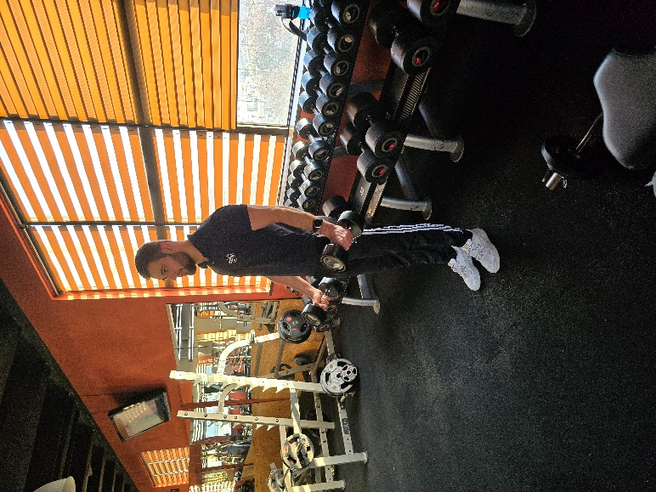

Ps. Jeśli jesteś z okolic Bielska-Białej możesz umówić się do mnie na trening personalny w którym nauczę Cię jak wykonywać prawidłowo ćwiczenia z planu. Dla tych, którzy go zakupili przewidywany rabat.

